Технологическая карта
«Фёдор Михайлович Достоевский. Жизнь и творчество.»

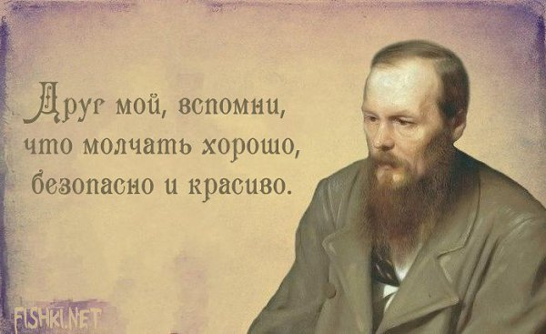

В одной лишь русской литературе
можно услышать трубный глас нового слова.
Остальные писатели остальных наций
всего лишь играют у ног этих гигантов,
Толстого и Достоевского.
Дж. Миддлтон Мари

Дорогие ребята, предлагаю вам отправиться в удивительный мир жизни и творчества великого русского писателя, Ф.М. Достоевского.
К 200-летию Ф.М. Достоевского возникла необходимость в расширении представления о творческом наследии писателя-классика, изучение произведений которого начинается в 5 классе. Достоевский много писал о детях и для детей.

Цель проекта:
К 200 -летию писателя Ф.М. Достоевского привлечь внимание к изучению творчества величайшего писателя-гуманиста, чьи мысли так актуальны сегодня.

Задачи проекта:
1. Создать условия для развития интереса к творческому наследию писателя, расширить круг чтения произведений Ф.М. Достоевского у сверстников
2. Способствовать проявлению творческих способностей
3. Создать условия для ранней профориентации участников
4. Организовать целенаправленную просветительскую работу с родителями с целью привлечения их к активному участию в данном проекте.

Практическая значимость: повышение читательской активности; популяризация творчества Ф.М. Достоевского.
Продукт проекта – презентация (5-6 слайдов)

Ход проекта

- Теоретическая часть
- Биография писателя (заполни таблицу)

Годы жизни  Ф.М. Достоевского,  место рождения | Семья | Первое произведение

таблицу разместите на слайде презентации
- Ф.М. Достоевский в Новокузнецке
Оформить слайд презентации: фото музея, краткая информация

- Практическая часть
- Прочитать стихотворение Ф.М. Достоевского «Божий дар».
https://poemata.ru/poets/dostoevskiy-fedor/bozhiy-dar/
Ответьте на вопросы
- Кому из детей предназначался Божий дар?
- Кто из детей оказался достоин Божьей Благодати?
- Что почувствовал Ангел, передав мальчику Божий дар?
Ответы на вопросы разместить на слайде презентации
- Разгадать кроссворд
Ссылка на кроссворд https://clck.ru/TuRqi
Скриншот разгаданного кроссворда разместить на слайде презентации
- Выучить отрывок из стихотворения (не менее 24 строк) и записать на видео
Видео разместить на слайде

На титульном слайде презентации обязательно указать название работы, кто выполнил (свою Ф.И. и класс)

P.S.: Высылая материалы по адресу: mirnauki2017@yandex.ru ,
Вы даёте согласие организаторам на размещение работы в сети Интернет и её публикацию с сохранением авторского права.

Всем удачи!!!

